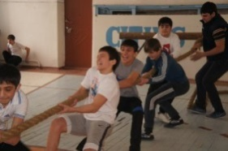
С 18 по 22 февраля проходили школьные соревнования «А ну-ка, мальчики!».
В этих соревнованиях приняли участие мальчики и юноши с 5 по 9 класс.
В программе соревнований были такие
виды как бег, силовые упражнения, прыжки через длинную скакалку,
армреслинг, перетягивания каната и многое другое.
В результате соревнований выявились победители и призёры.
В 5-х классах – это 5 «В» класс, в 6-х классах – 6 «Б» класс,
в 7-х классах – 7 «А» класс. Между учащимися 8-х классов лидером
стал 8 «Г» класс, а в параллели 9-х классов сильнее оказался 9 «В» класс.
